Nombre: Matias Pennino
Actividad: 1.2.1.6

Plugin desactivado

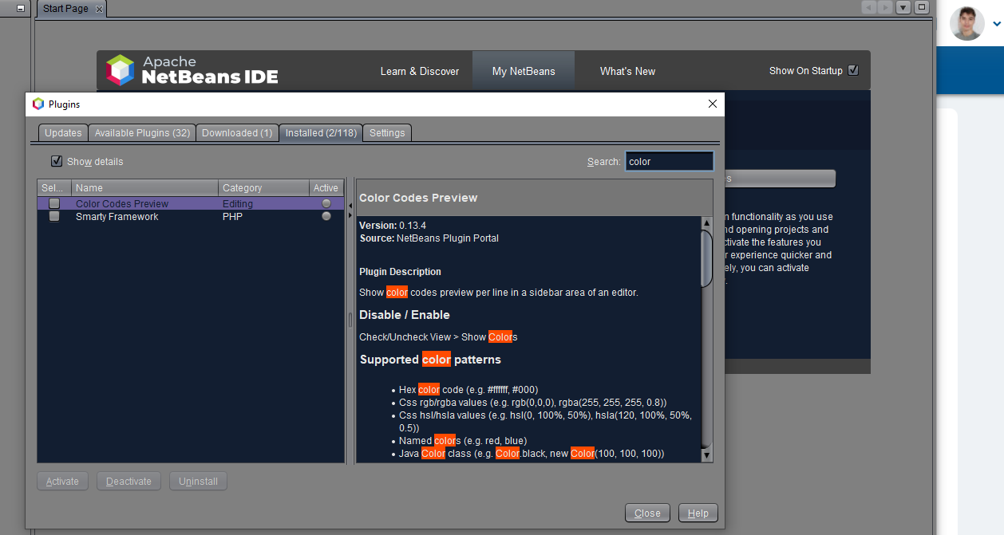
Plugin desinstalado

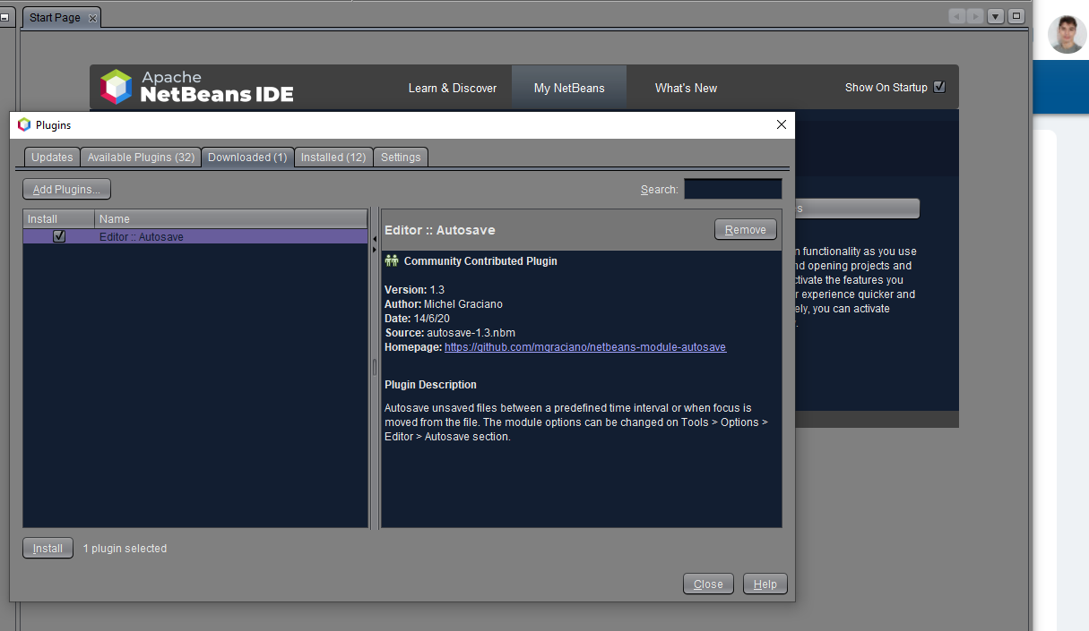

Actualizacion de plugins

